Mời các em học sinh và quý thầy cô tham khảo ngay bộ tài liệu tổng hợp Lý thuyết Tiếng Việt 1 Chính tả: Trường em (Ngắn gọn) Tuần 25 được biên soạn bởi đội ngũ chuyên gia đầy đủ và ngắn gọn dưới đây.

Lý thuyết Chính tả: Trường em
Phương pháp:
- Em viết nắn nót và trình bày bài sạch sẽ.
- Điền đúng vần ai, ay
- Điền đúng chữ c và k:
+ viết k khi đứng trước các nguyên âm i, e, ê, iê, ia
+ viết c trước các nguyên âm còn lại.
1. Tập chép: bài Trường em (từ “Trường học là ngôi nhà thứ hai của em” đến “thân thiết như anh em”).
2. Điền vần: ai hoặc ay.
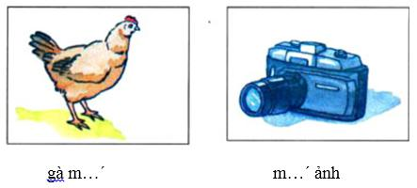
Đáp án: gà mái, máy ảnh
3. Điền chữ: c hoặc k.
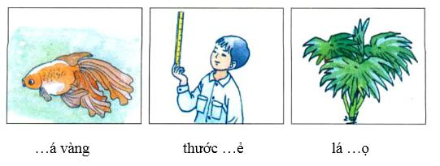
Đáp án: cá vàng, thước kẻ, lá cọ
►►CLICK NGAY vào nút TẢI VỀ dưới đây để tải về Tóm tắt Lý thuyết Tiếng Việt 1 Chính tả: Trường em (ngắn gọn) file PDF hoàn toàn miễn phí.

